**ASSIGNMENT-4(AP)**

**Name:** Saharsh Kumar

**UID:** 22BCS14059

**Section:** 22BCS_FL_IOT-604

**Group:** A

**1.)** **Number of 1 Bits**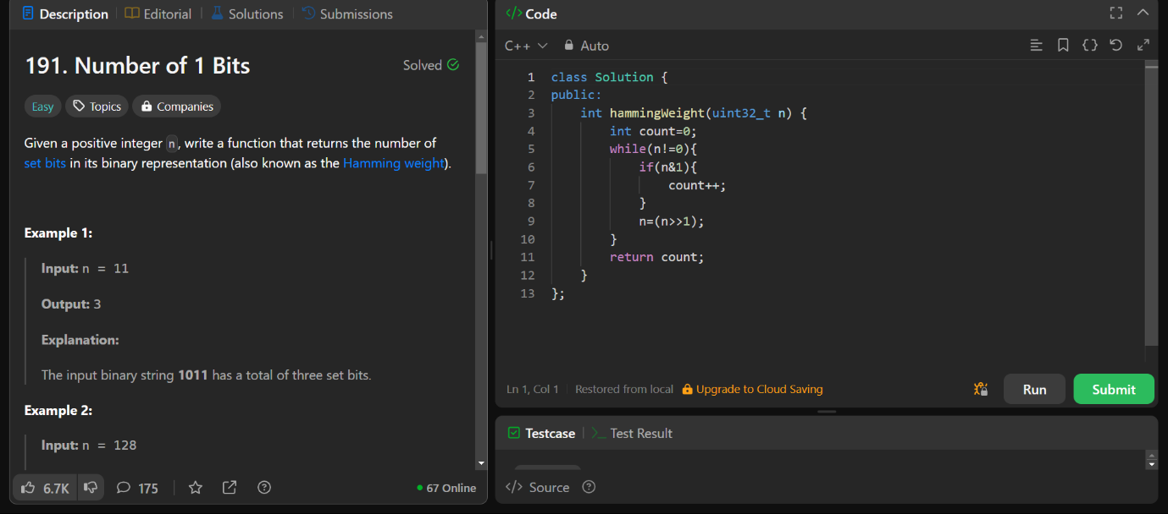

int hammingWeight(uint32_t n) {

        int count=0;

        while(n!=0){

            if(n&1){

                count++;

            }

            n=(n>>1);

        }

        return count;

    }

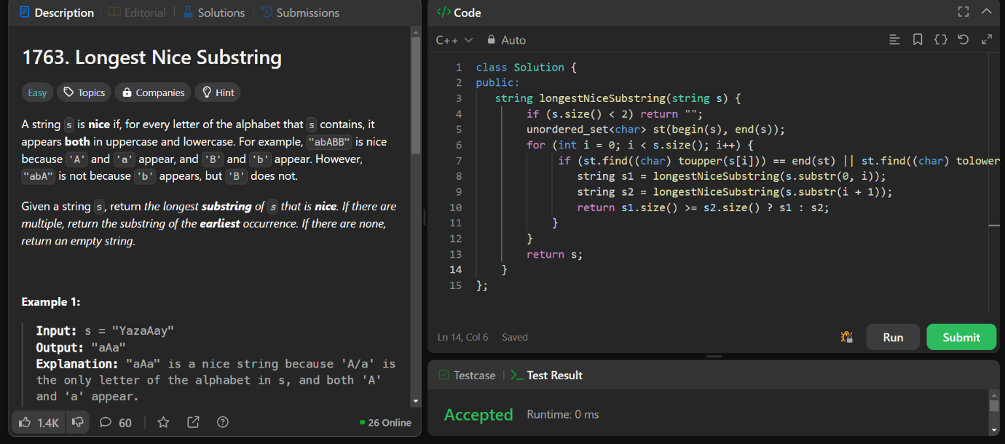**2.) Longest Nice Substring**

string longestNiceSubstring(string s) {

if(s.size() < 2) return "";

unordered_set<char>set(begin(s), end(s));

for(int i = 0; i < s.size(); i++) {

if(!set.count((char)(s[i] ^ 32))) { // 'a' ^ 32 = 65 and 'A' ^ 32 = 97 // by XOR with 32 we can change b|w lower and uppercase

string s1 = longestNiceSubstring(s.substr(0, i));

string s2 = longestNiceSubstring(s.substr(i + 1));

return s1.size() >= s2.size() ? s1 : s2;

}

}

return s;

}

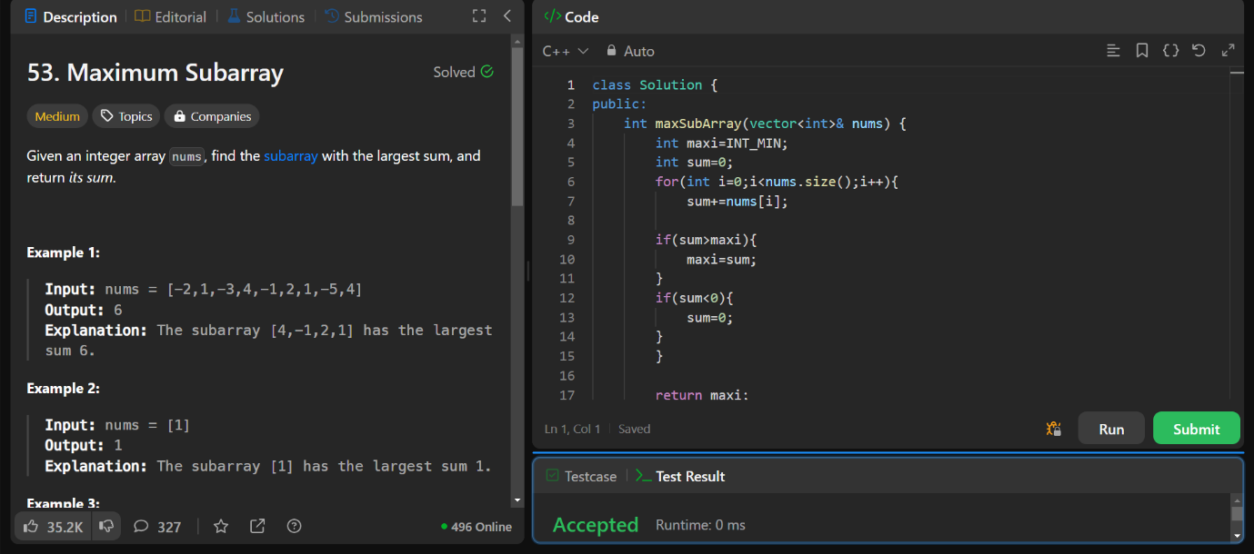**3.) Maximum Subarray**

int maxSubArray(vector<int>& nums) {

        int maxi=INT_MIN;

        int sum=0;

        for(int i=0;i<nums.size();i++){

            sum+=nums[i];

        if(sum>maxi){

            maxi=sum;

        }

        if(sum<0){

            sum=0;

        }

        }

        return maxi;

    }

**4.) Search a 2D Matrix II**

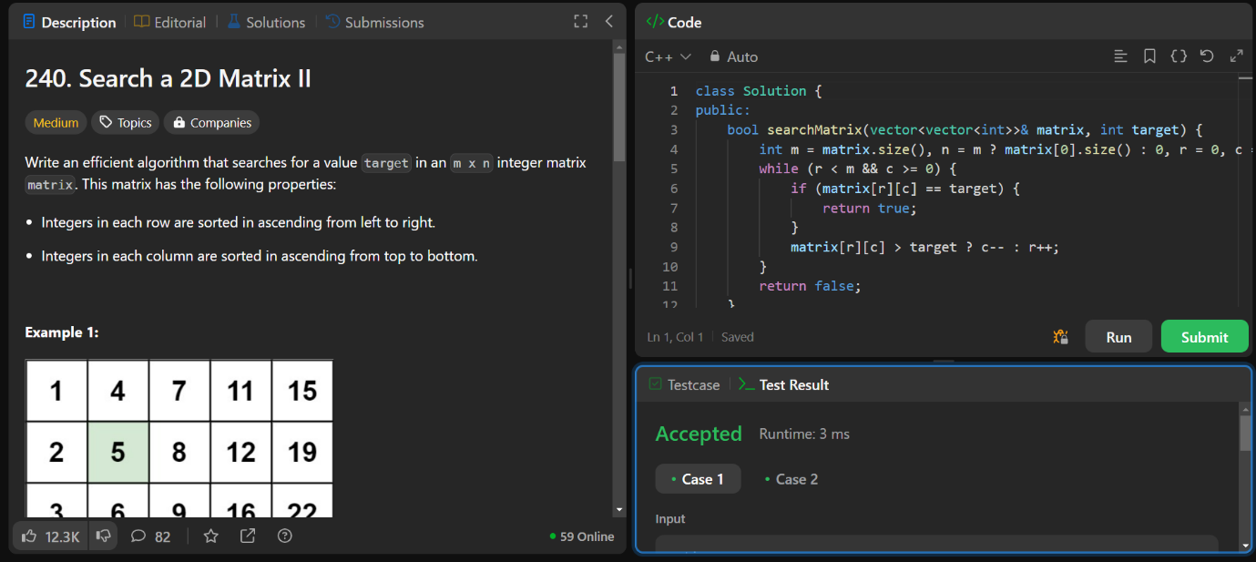

bool searchMatrix(vector<vector<int>>& matrix, int target) {

        int m = matrix.size(), n = m ? matrix[0].size() : 0, r = 0, c = n - 1;

        while (r < m && c >= 0) {

            if (matrix[r][c] == target) {

                return true;

            }

            matrix[r][c] > target ? c-- : r++;

        }

        return false;

    }

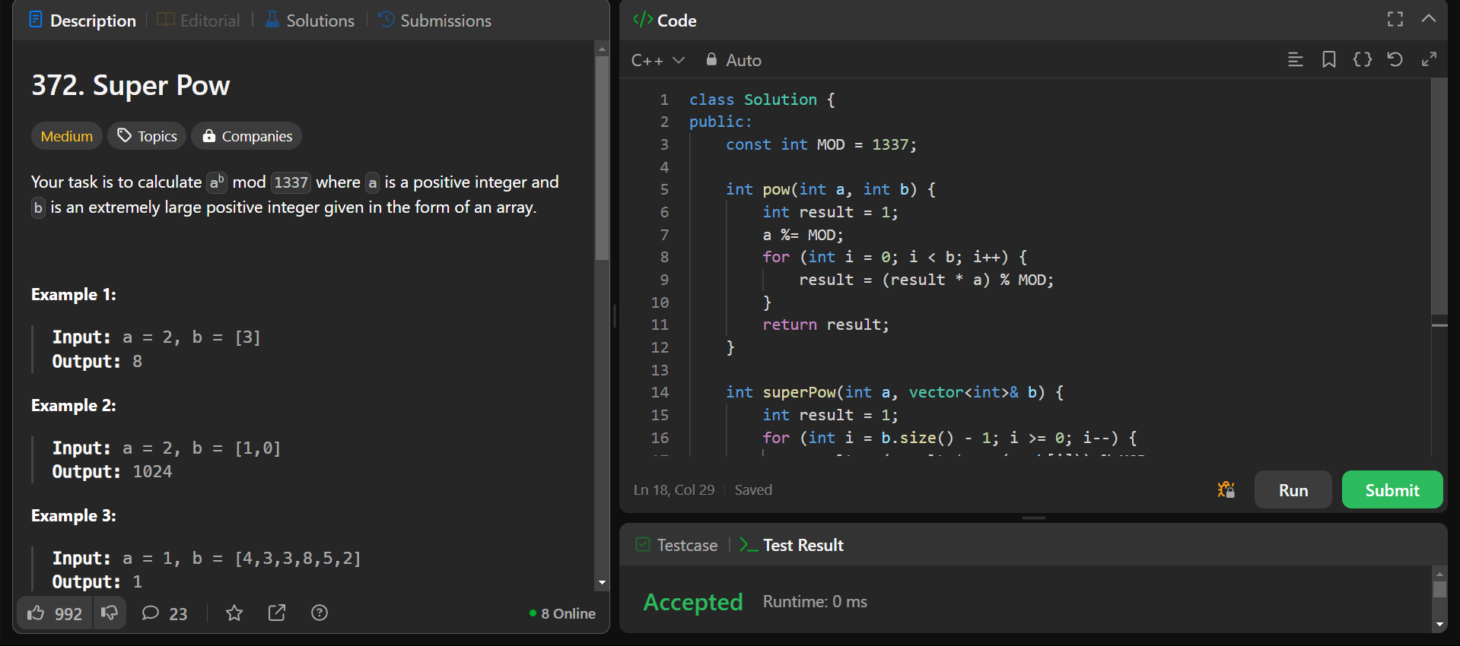**5.) Super Pow**

const int MOD = 1337;

int pow(int a, int b) {

int result = 1;

a %= MOD;

for (int i = 0; i < b; i++) {

result = (result * a) % MOD;

}

return result;

}

int superPow(int a, vector<int>& b) {

int result = 1;

for (int i = b.size() - 1; i >= 0; i--) {

result = (result * pow(a, b[i])) % MOD;

a = pow(a, 10);

}

return result;

}

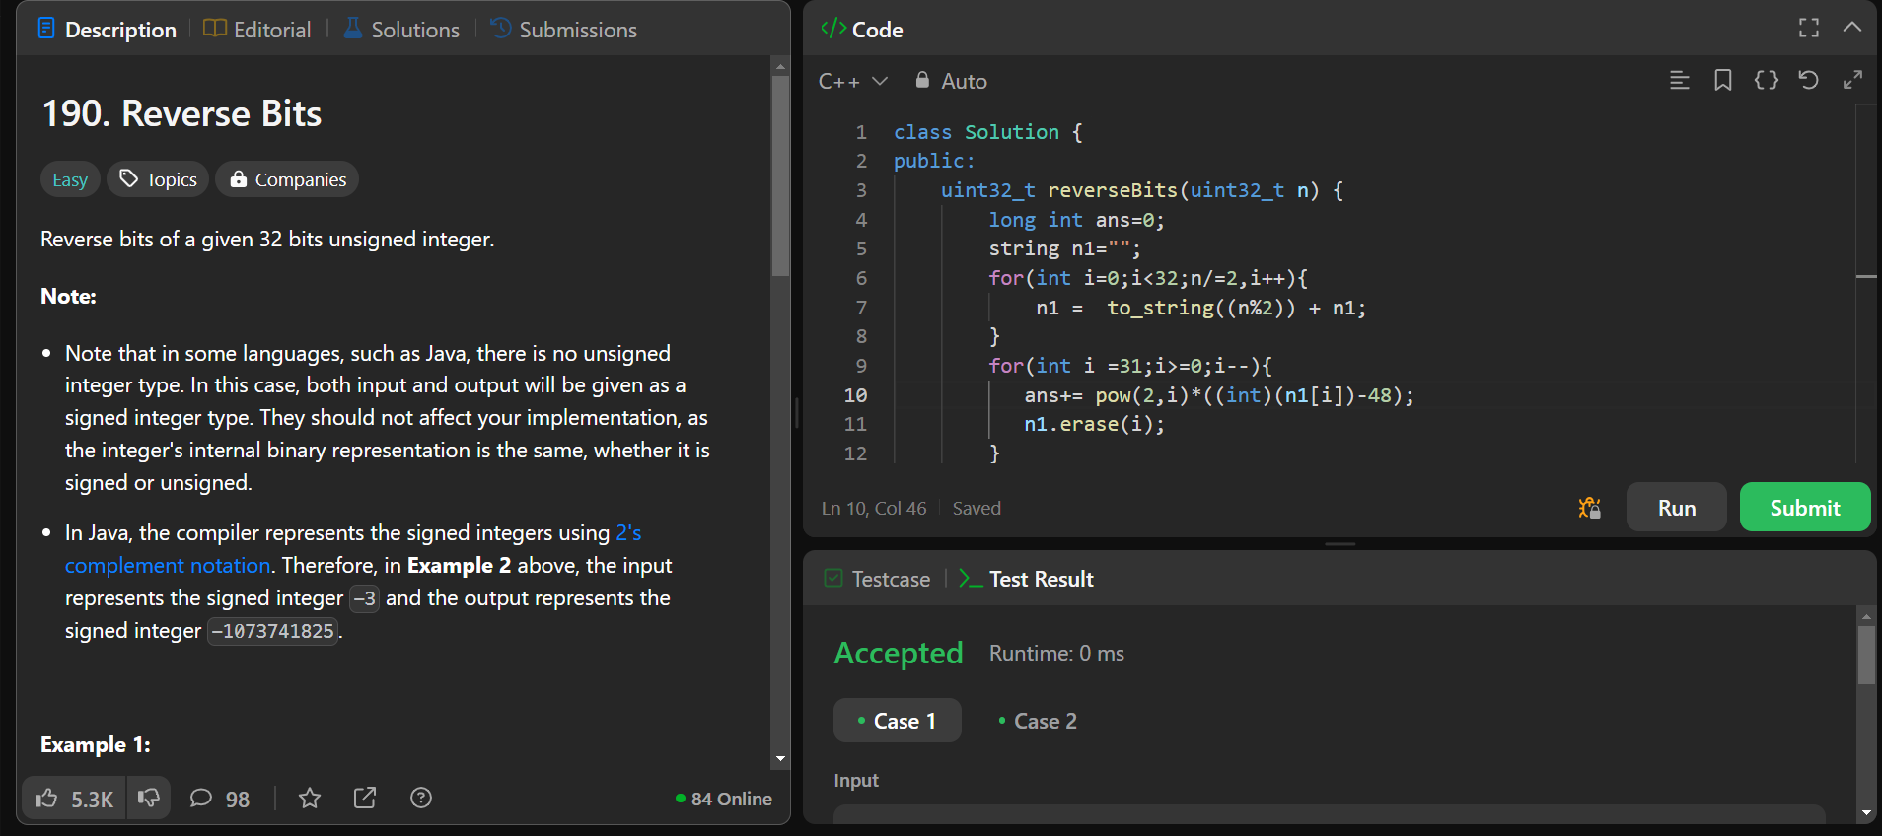**6.) Reverse Bits**

uint32_t reverseBits(uint32_t n) {

        long int ans=0;

        string n1="";

        for(int i=0;i<32;n/=2,i++){

            n1 =  to_string((n%2)) + n1;

        }

        for(int i =31;i>=0;i--){

           ans+= pow(2,i)*((int)(n1[i])-48);

           n1.erase(i);

        }

        return ans;

    }